Územní plánování, charakter intravilánu a osídlení obce Nosislav

15.4.2007 Ponechal Lukáš, Hromková Lucie

Obec Nosislav leží v okolí řeky Svratky na hranici Ždánického lesa a Dyjskosvrateckého úvalu. Převážná část zastavěného území obce je na levém břehu Svratky, která přitéká do katastru od severu a jejíž směr určuje od začátku trasu dvou hlavních ulic v délce přes dva kilometry. Pokud bychom posuzovali obec dle typu jejího půdorysu, patří tato do skupiny s lineárním charakterem, který určují řady za sebou jdoucích domů podél jedné linie – v tomto případě jak silnice, tak řeky Svratky. Obec se vyznačuje velmi rozsáhlým katastrálním územím, které právě z důvodu půdorysného charakteru není plně využit (z hlediska zástavby).

Katastr obce
Katastr obce Nosislav byl od doby jejího vzniku dvakrát významně změněn. K prvnímu překatastrování došlo v roce 1886, kdy bylo obci Nosislav přiřazena část katastru – tedy pozemků – z Židlochovic. K této skutečnosti došlo pod nátlakem napjaté národnostní situace v Židlochovicích, kdy se němečtí obyvatelé přesunem pozemků českých vlastníků do Nosislavi snažili získat většinu volebních hlasů, které jim zajišťovalo obyvatelstvo německého původu, jež v katastru Židlochovic žilo.
Staré obecní hranice končily na hraně tratí "Malá kozí hora", která byla tehdy v Židlochovicích a "Sbéšovy" již v Nosislavi. Z toho je zřejmé, že nešlo v žádném případě o bezvýznamnou část Židlochovic, která byla přesunuta k Nosislavi. Byla to zhruba asi třetina celého tehdejšího katastrálního území Židlochovic, které od té doby mají nápadně malý katastr mezi okolními obcemi. Nosislav tak překatastrování získala vícero polních tratí např. "Nosislavské zahrady" (někdy se uvádí jako část "Humínek"), "Kacířky", "Solary", "Lejtna", "Malé kozí hory", "Staré hory", "Kyndlířky", "Randla", "Kraví hora", "Hounary dlouhé" a "Hounary malé".
Druhá změna katastru probíhala v šedesátých letech dvacátého století a byla dokončena roku 1970. V tomto období docházelo k mapování oblasti, a proto byly hranice sousedících obcí změněny. Nosislav tak opět získala, přešly pod ni celé nebo velké části pozemků v tratích "Nivky" ("blučinské" Nivky na rozdíl od nosislavských), "Záletňa", "Sace", "Somerletny"(Zumrlétňa), "Kolpasy" a "Oberletny"(Obrlétňa). V obou případech (Židlochovic i Blučiny) to byly pozemky s převahou nosislavských vlastníků.
V pozdějším období se však změny hranic katastrů odehrály i v „neprospěch“ Nosislavi. Například v osmdesátých letech tak obec ztratila část území ve prospěch obce Uherčice, čímž navíc ztratila sousedství s Vranovicemi. Nutno však podotknout, že část pozemků vlastnila sama obec Nosislav a tak došlo k situaci, kdy od roku 1996 patří obci pozemky za hranicí okresu. Poslední změny v katastru obce vyvolalo nové mapování Nosislavi v letech 1986-89. Hranice se měnily s těmito sousedy: Žabčice, Přísnotice, Uherčice, Měnín a Velké Němčice. Sousední obce, původní a dnešní hranice katastru lze vidět na obrázku č. 1.
Obrázek č.1.
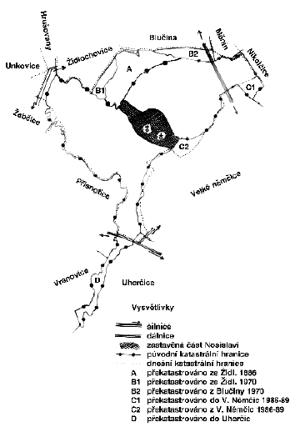

Územní plán

Územní plán obce Nosislav byl zpracován v roce 1996, čemuž samozřejmě předcházel odpovídající čas přípravy ÚP. Zpracovatelem byl Ing. Arch. Hála a starosta obce – pan Frohlich – je i dnes s jeho prácí v rámci možností spokojen. Od roku 1996 došlo v územním plánu pouze k několika málo úpravám, návrhy na některé z nich jsou uvedeny na obrázcích níže. Územní plán vymezuje různé funkční plochy, v případě obce Nosislav, je v něm zaneseno velké množství ploch sloužících k bydlení, čili zástavbě. Starosta obce však upozorňuje, že není vůbec lehké takový plán naplnit. Obec má velmi omezený rozpočet a problémem je, že pozemky, které jsou k zástavbě určeny, nemají přivedeny inženýrské sítě. Takové pozemky – pokud by je obec chtěla nabídnout jako stavební parcelu - je pak třeba zasíťovat z obecního rozpočtu, k čemuž existují jen velmi omezené finanční prostředky. Navíc obec není vlastníkem těchto ploch, nýbrž jsou jimi sami občané Nosislavi, kteří mnohdy také nemají finanční prostředky na zavedení inženýrských sítí. V současné době tak obec nabízí k prodeji pouze parcely v lokalitě Kotle.
Dále jsou v územním plánu zaneseny i plochy pro podnikání. Starosta Nosislavi nám prozradil, že takové zatím využity nejsou a do budoucna ani velkou podnikatelskou aktivitu neočekává. Zajímavým faktem je, že v Nosislavi prakticky neexistuje nic jako brownfields, neboť všechny objekty, které slouží k podnikání jsou poměrně nové a zároveň využité. Dokonce i porevoluční „strašák“ českých vesnic – opuštěné zemědělské družstvo – zde dnes funguje.

Obrázek č. 1: Návrhy na změny ÚP
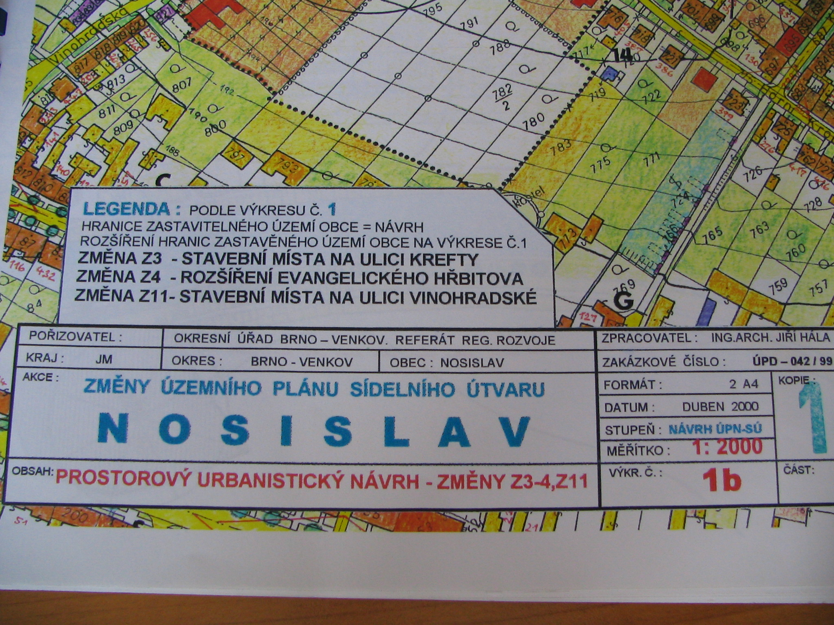

Co se týče infrastruktury, zdá se, že největším problémem je kanalizace a čistička odpadních vod (ČOV). Pokud bychom se však podívali na internetové stránky obce, kde právě probíhá anketa, kterou z uvedených akcí by občané v Nosislavi v roce 2007 uvítali, zjistíme, že technických problémů je v obci více. I při dotazování občanů přímo v místě nám bylo mnohokrát řečeno, že nejsou náležitě upraveny důležité cesty a ulice v obci. Často byla zmiňována cesta ke hřbitovu, která má, především pro starší občany, velmi nevhodný povrch a bylo by třeba ji v zájmu zdraví a pohodlí občanů opravit. Nejednou byl také zmíněn příliš velký provoz na hlavní silnici vedoucí obcí. Předpokládáme však, že na obchvat obce či podobné řešení určitě v současnosti nejsou finanční prostředky a ty, které obec má, vloží jistě raději do akcí v současnosti mnohem důležitějších.

Strategické plánování obce

Obec Nosislav dodnes nemá zpracován strategický dokument rozvoje. Pan starosta pouze naznačil, že zastupitelstvo má stanoveny a zapsány prioritní body rozvoje, ovšem tyto jsou součástí strategie rozvoje venkova, jež nám dále nebyl blíže specifikován.

Ve skutečnosti, že obec nemá strategický plán, vidíme jak velký nedostatek, tak zároveň i velký potenciál, neboť takový plán je velmi často vyžadován Evropskou unií, pokud chtějí obce či jiné subjekty dosáhnout na možné dotace z EU. V obci nám bylo řečeno, že žádný projekt za podpory Evropské unie zde dosud realizován nebyl, nicméně pan starosta naznačil, že v dohledné době by zastupitelstvo chtělo začít možnost financování projektů tímto způsobem projednávat. Rozhodně tento krok obci doporučujeme co nejdříve, neboť obcí a projektů, které se touto cestou každoročně vydávají je mnoho a úspěšnost takových projektů je velká, což by jistě pro obec mohlo v mnohém znamenat přínos.

Tvář vesnice
Velmi důkladně jsme prošli vesnici i její okolí a musíme říci, že na nás působila velmi příjemným dojmem. Zástavbu lze rozdělit na původní a novou, která se nachází dále od středové komunikace. Co se týče opuštěných domů, narazili jsme při naší okružní cestě na několik z nich (viz fotografie), nicméně nám tyto celkový dojem příjemné tváře vesnice nijak neproměnily. Výrazným prvkem okolí obce Nosislav je Nosislavská zátočina, přirozený meandr, který je chráněnou památkou. Další významným územím v katastru obce je přírodní park Výhon, který má rozlohu cca 1700 ha a zaujímá celý masív Výhonu na území Jihomoravského kraje v katastrálním území Blučina, Židlochovice a Nosislav.

Zástavba obce je charakteristická pro venkovské sídlo a tudíž k ní patří i četné obhospodářovávané pozemky. Vzhledem k lokalitě, ve které se obec nachází, zde hrají významnou roli především vinohrady. Tyto jsou povětšinou soukromým majetkem jednotlivých obyvatel obce, nepatří žádnému většímu družstvu či vinaři. Soukromý podnikatel v tomto oboru se zde nachází prý pouze jeden.

Obrázek 1: Starší zchátralá zástavba obce Nosislav
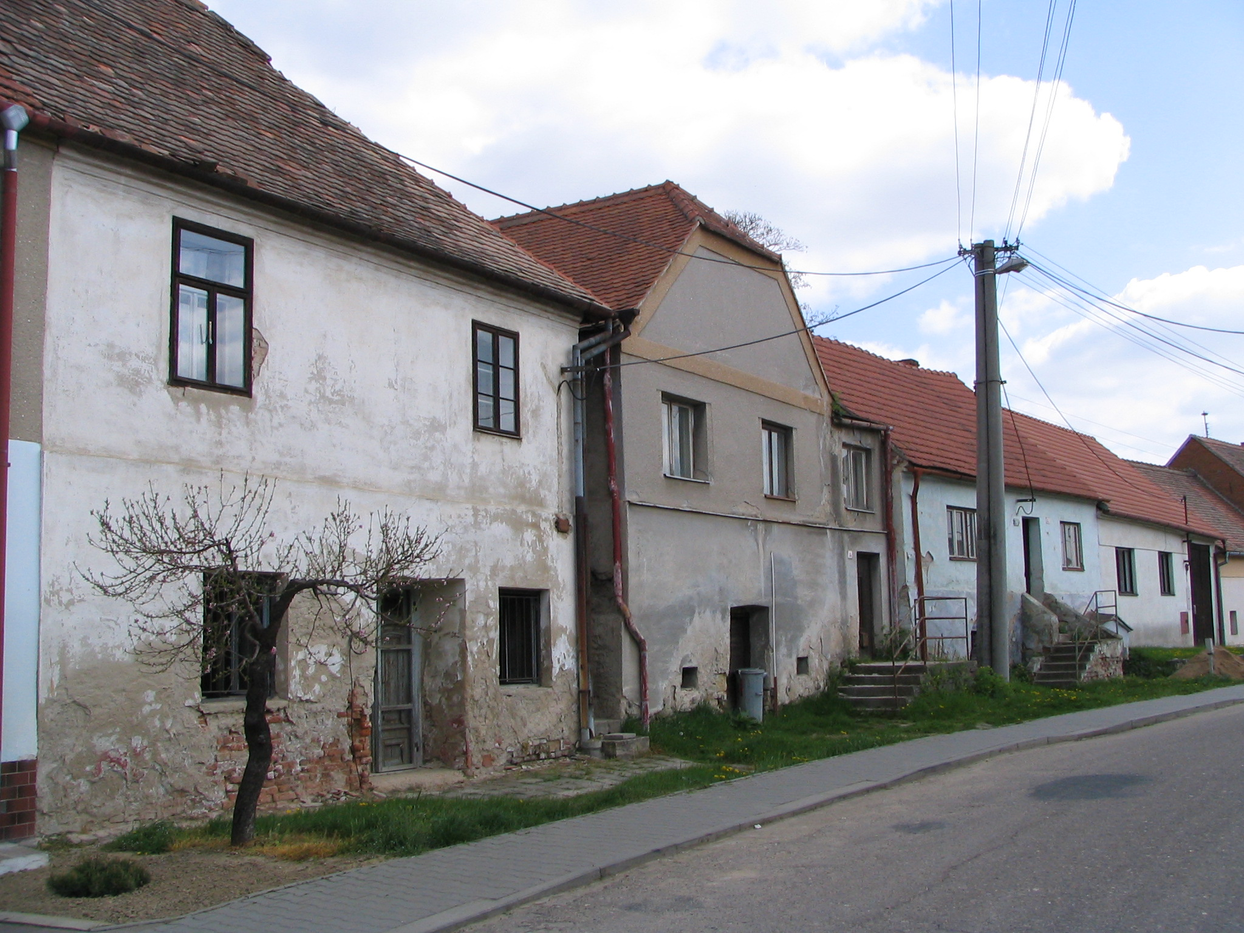

V obci jsme provedli menší výzkum, přičemž jsme s občany hovořily o níže uvedených otázkách:

- Pocházíte z Nosislavi?
- Jak dlouho zde žijete?
- Co se Vám v obci líbí?
- Co se Vám naopak nelíbí?
- Jaký máte názor na příchod městského obyvatelstva do Nosislavi?
- Pokud jej vnímáte pozitivně, z jakého důvodu?
- Pokud naopak, z jakého důvodu?
- Pokud by obec chtěla s veřejností projednat strategický plán, byli byste ochotni účastnit se jednání?

Obrázek 2: Nová zástavba obce Nosislav
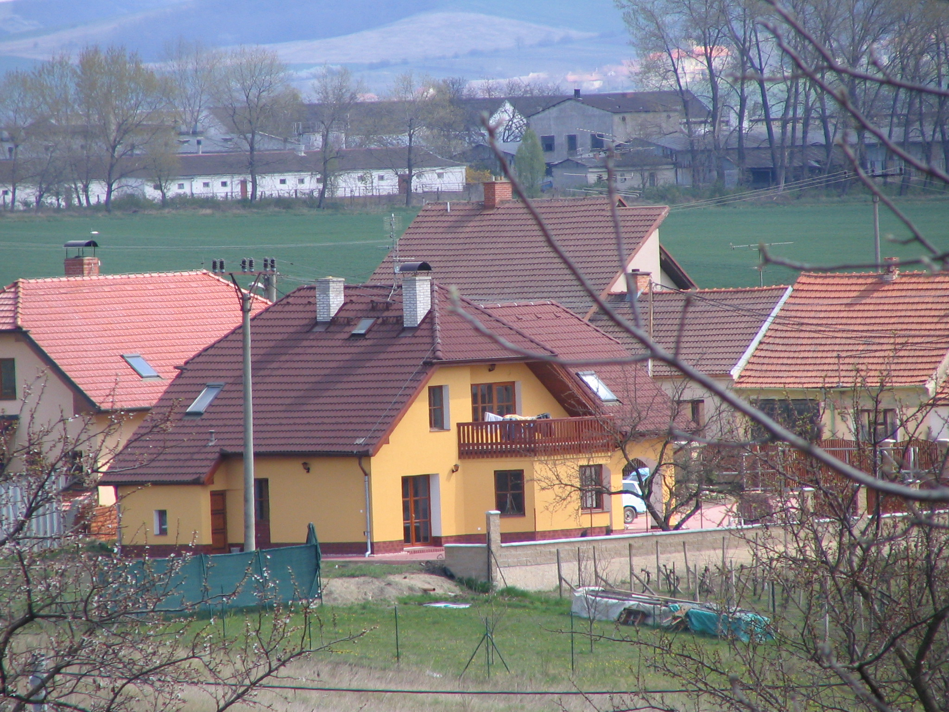

Odpovědi na některé z našich otázek byly více než překvapivé. Většina respondentů byla v Nosislavi velmi spokojena, neboť zároveň také většina z nich z obce pocházela a vyrůstala zde. Nejvíce si lidé pochvalovali malebnou krajinu, která obec obklopuje. Co se naopak nelíbilo byla nedostatečně vybudovaná infrastruktura obce, kromě již výše zmíněné, také vybudování nových cest.
Velmi nás překvapily zejména odpovědi na otázku č. 5. Velká část občanů Nosislavi odpověděla, že jim příchod přistěhovalců z měst, zejména Brna, nevadí. Někteří situaci dokonce hodnotí jako pro obec přínosnou a pozitivní, neboť, dle nich, jsou příchozí osoby mladšího věku, zajímají se - více než někteří zdejší - o dění v obci a mohou výraznou měrou přispět ke zlepšení všedního života Nosislavi. Fakt, že lidé příchod rodin z měst vidí spíše pozitivně může mít původ ve skutečnosti, že jich v Nosislavi zatím mnoho není a neexistuje tu uzavřená společnost příchozích jako v okolních obcí, kde (jak nám sdělil starosta) mají s tímto jevem již problém.
Příchod městských obyvatel však nemusí být velká přítěž pro samotné občany obce, ale naopak pro samotnou obec – jako ekonomický subjekt. Obyvatelé, kteří se přistěhují si totiž často ponechávají své původní trvalé bydliště ve městě, což znamená, že formálně nejsou občany obce, do které se přistěhovali. Z tohoto důvodu mohou být pro rozpočet obce spíše přítěží než přilepšením, neboť jsou osobami, se kterými obecní rozpočet nepočítá

Poslední otázka nám připravila také hodně překvapení. Zdá se, že obyvatelé Nosislavi jsou ve veřejné oblasti velmi aktivní. Někteří z nich měli dokonce povědomí o procesech spojených s vytvářením územně plánovací dokumentace a potvrdili nám, že tato byla před jejím schválením s občany projednávána. To je samozřejmě dáno zákonem, spíše jde o skutečnost, že někteří z občanů s plánovaným návrhem z osobních nesouhlasili a tudíž se k němu potřebovali vyjádřit.
Situace v případě projednávání strategického plánu, který jsme již výše zmiňovali, by byla podobná. Návrh takového dokumentu je také potřeba pečlivě probrat s místním obyvatelstvem a míra účasti občanů na těchto akcích rok od roku v českých obcích vzrůstá. I občané Nosislavi nám potvrdili, že pokud by se projednával budoucí rozvoj obce, určitě by se jednání zúčastnili.

Celkově tedy hodnotíme obec jako schopnou dalšího socioekonomického rozvoje, neboť v ní nejsou žádné větší problémy tohoto charakteru. Často jsme byli upozorňováni na problém spjatý s existencí dvou církví v obci a musíme říci, že ačkoliv tu jistý problém v komunikaci mezi těmito dvěma tábory nepochybně je, nezdá se nám tak podstatný, aby bránil dalšímu poklidném dění v obci. Problém je spjat s historickými a náboženskými fakty a tak předpokládáme, že dříve či později se začnou vztahy mezi skupinami uvolňovat. Religiozita v republice a ve světě všeobecně klesá a vzájemné napětí existuje spíše mezi staršími skupinami obyvatel, což znamená, že konflikt, pokud tak situaci vůbec můžeme nazvat, by měl v budoucnu ztrácet na intenzitě.
Z hlediska ÚP je v obci vše v pořádku, starosta je s dokumentací spokojen a zdá se, že obec tíží spíše, stejně jako většinu ostatních obcí ČR, nedostatek finančních prostředků. Pokud by se obci v budoucnu těchto dostalo více, existuje zde velký potenciál ve volných plochách obrovského katastru Nosislavi, která zdaleka přesahuje intravilán. Ty by bylo možno využít jak pro soukromé bydlení, tak pro podnikatelské účely.

Celkově se zdá, že lidé žijící v obci jsou ve všech ohledech spokojeni a na obci jim vadí pouze malé nedostatky, které lze vyřešit za pomocí větších finančních zdrojů. Ty by bylo možno získat právě z evropských fondů, neboť jak jsme jíž několikrát výše naznačili, obec zatím této možnosti nevyužila a již začíná o této příležitosti uvažovat. Zastupitelstvu dále doporučujeme zpracovat kvalitní strategický plán, zajistit velkou účast obyvatel obce na diskuzích jeho návrhů a v budoucnosti zajistit, aby bylo dle tohoto plánu ve věcech veřejných postupováno.
Strategický plán však nemusí být zpracován pouze pro samotný katastr obce Nosislav, ale také pro více územních celků. Takovým komplexním územím by mohl být například mikroregion Židlochovicko, který založilo 24 vesnic, jež jsou ve výkonu politické správy vázány na město Židlochovice, jako obec pověřenou. Svazek obcí je právní forma spolupráce, jež umožňuje vystupovat v něm sdruženým obcím jako právní subjekt. Mikroregion Židlochovicko byl založen jako dobrovolný svazek obcí " REGION ŽIDLOCHOVICKO" dne 9.srpna 2004. Na internetových stránkách tohoto subjektu si lze přečíst, že mezi jeho hlavní cíle patří především zpracování strategického plánu, který by zajišťoval trvale udržitelný rozvoj regionu. Krom tohoto cíle se v regionu řeší také společná propagace oblasti v rámci cestovního ruchu, spolupráce škol regionu, sportovních klubů apod.

Obec musí zasíťovat pozemky pouze v případě, že je jejich vlastníkem. Z toho důvodu je zasíťování pozemků, které patří občanům, na jejich majitelích.

